UNIVERSIDAD NACIONAL AUTÓNOMA DE MÉXICO

**FACULTAD DE INGENIERÍA**

Ingeniería en computación

**PLAN DE NEGOCIO**

**Nombre Del Profesor:**

Ángel Cesar Govantes Saldívar

**Integrantes:**

Ayala Trejo Albanya Yendalli

Guevara Nava Sergio

Sánchez Pérez Omar Alejandro

**Fecha de entrega**

7/enero/2023

**Nombre de la empresa**

**ÍNDICE**

Introducción y descripción 3

Marketing 4

Estudio de mercado 4

Misión y visión 4

Logo 4

Paleta de colores y sentidos 5

Puntos clave para el éxito 5

Socios comerciales 5

Plan de Negocio 6

Propuesta Comercial 6

Tarifas y planes de suscripción 7

Equipos seleccionables 8

Capital inicial 10

1er Inversión 10

Proyección de ventas 11

Organización y gestión 13

Departamentos 13

Gerencias 13

Ubicación 13

# **Introducción y descripción**

Sin importar que tengas ya una computadora portátil o de escritorio, ¿Alguno de ustedes ha necesitado alguna vez una computadora con características especiales durante solo un periodo?

Nosotros sí, y en más de una ocasión.

En una plática entre amigos surgió la idea de crear algo que nos pudiera ofrecer lo que alguna vez muchos de nosotros necesitamos; poder adquirir un equipo a la medida ya sea para un viaje de negocios de solo unos días, para disfrutar una poderosa computadora gaming solo un par de meses de unas vacaciones de verano y disfrutar esos juegos que exigen alto desempeño o una portátil para las últimas semanas del semestre en la universidad en donde los trabajos finales y presentaciones nos siguen a todos lados. TU DECIDES!

Hay muchas situaciones más en las que necesitamos que alguien nos guíe y ayude con opciones si no somos expertos en tecnología, desde cualquier lugar a solo unos clics de distancia, FÁCIL Y RÁPIDO.

Es por eso que les presentamos (NOMBRE DE LA EMPRESA), una página que será nuestra aliada para crear o seleccionar la computadora ideal que nos acompañará en nuestros retos, aventuras y metas.

Mediante diferentes planes y opciones de pago, permitiremos a nuestros usuarios adquirir un equipo de cómputo con las características que decida ya sea por las recomendaciones basada en intereses y estadísticas que encontrará en nuestra página o podrá armar y personalizar a su gusto el equipo ideal que esté buscando con una herramienta que lo guiará en todo el proceso.

Además, a mediano plazo buscaremos que nuestra página cuente con una sección de tienda en línea en la que podrás encontrar piezas para tu computadora personal o para la que tienes actualmente a través de nuestra plataforma todo esto con la posibilidad de apoyarte de nuestros expertos en tecnología para brindar el mejor servicio, resolviendo tus dudas y necesidades fácil y rápido.

¡Las entregas se realizan en cuestión de horas!

Una vez realizado el pedido, procesado en nuestras bodegas y en los talleres de construcción entran a ruta de entrega inmediatamente por lo que nuestros clientes podrán recibir su equipo hasta el mismo día.

Nuestro objetivo es llegar a ser la empresa de tecnología #1 en soporte y asesoramiento para que tengas el equipo que necesitas cuando lo necesitas.

Lograremos esta misión brindándote una amplia gama de opciones para que elijas y construyas el equipo que más te guste y/o necesites y cuando lo tengas nosotros nos encargaremos de llevarlo a la puerta de tu casa desde nuestras bodegas y talleres donde técnicos especializados recibirán los pedidos e instrucciones de armado para que cuando esté lista, nuestro equipo de reparto la lleve hasta la dirección que nuestros clientes lo requieran.

Iniciaremos operaciones en la CDMX, para luego extendernos al área metropolitana buscando el objetivo de estar en toda la república.

## Marketing

### Estudio de mercado

Análisis

Como se mencionó anteriormente muchas veces hemos necesitado un equipo a la medida, con el que podríamos cubrir ciertas necesidades en un periodo determinado, sin embargo hasta el momento, en las tiendas en línea que existen actualmente, únicamente podemos comprar equipos que están muchas veces por encima de lo que necesitamos o que nos decepcionan en rendimiento cuando ya los estamos usando ya que no tenemos una correcta orientación y acompañamiento durante el proceso teniendo que investigar por cuenta propia.

Justificación

Los conocimientos que tenemos en el ámbito de la ingeniería y especialmente en la computación, nos dan las herramientas para guiar a nuestros clientes a la mejor elección que los lleve a obtener el equipo que desean y que se adecue a sus necesidades con una herramienta integral con la que no necesitarán perder horas de investigación antes de elegir un equipo de cómputo.

Línea de negocio

En conclusión, la línea de negocio para la empresa se encuentra dentro del sector de la tecnología, la computación y el soporte a usuarios mediante una única plataforma en internet lo que nos coloca en un mercado que actualmente se encuentra descuidado para quienes buscan un equipo a la vez que son orientados por personal profesional en su elección.

### Misión y visión

### Logo

### Paleta de colores y sentidos

La página, diseños y publicidad arrancará con la paleta de colores de acuerdo al color del año para el 2023. Por lo que, el sentido de la vista será nuestra clave en publicidad y marketing.

<https://www.pantone.com/eu/es/color-of-the-year/2023>

PANTONE Pale Dogwood 13-1404

PANTONE Plein Air 13-4111

PANTONE Viva Magenta 18-1750

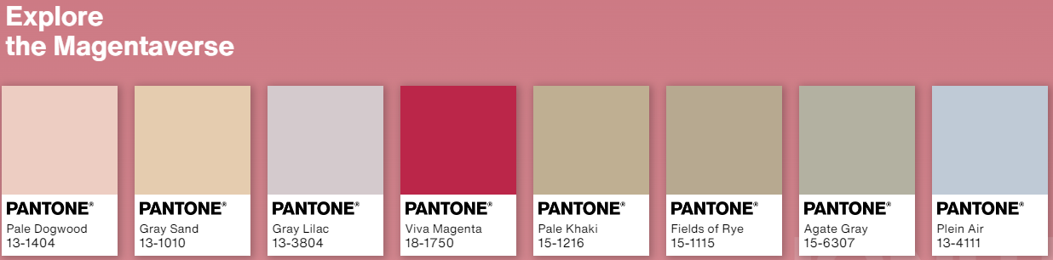<https://www.pantone.com/eu/es/color-of-the-year/2023>

### Puntos clave para el éxito

* Beneficios y regalos
* Escases
* Pruebas sociales y recomendaciones
* Precios señuelo y muchas opciones de consumo
* Experiencia personalizada
* Aversión a la perdida y ahorros
* Facilidad y rapidez
* Envíos gratis

### Socios comerciales

* Apple
* Lenovo
* HP
* Xiaomi
* Acer
* Dell
* Intel
* AMD

Entre otros...

# **Plan de Negocio**

## Propuesta Comercial

Este resumen ejecutivo presenta la propuesta comercial del servicio de (Nombre de la empresa), tienda especializada en computadoras cuyo canal de comercialización es principalmente por internet.

Este documento tiene como intención informar acerca de su plan financiero y organizacional centrado en las proyecciones realistas.

Su modelo financiero se basa en costes del sector, además destaca un contraste con el promedio en tiendas virtuales en la ciudad de México que no ofrecen herramientas virtuales para guiar profesionalmente a una elección dentro de la página ni entrega inmediata para los productos adquiridos.

(Nombre de la empresa) planea iniciar sus operaciones durante el primer semestre del año 2023 estableciendo sede y operaciones en la ciudad de México.

Iniciará operaciones con 3 personas (socios fundadores) y una inversión inicial de $180,000.00 MXN además de un amplio conocimiento en el sector tecnológico de todos los integrantes con estudios en ingeniería.

El objetivo del negocio es promover y ampliar el concepto de computadoras disponibles y hechas “a la medida” como una tienda en línea mexicana nacida en la ciudad de México; además de una expansión de sus operaciones en la zona metropolitana y llegar a ciudades como Guadalajara y Monterrey.

La compañía se ha comprometido a proporcionar una asesoría y soporte por especialistas en tecnología mediante un servicio de excelencia y productos de calidad ofreciendo a sus consumidores soluciones en computación para todas las necesidades

Para (Nombre de la empresa) la computación y el diseño de soluciones son el interés central de la empresa por lo que se enfoca en servicio y diseño de calidad, así como la velocidad de respuesta para sus clientes.

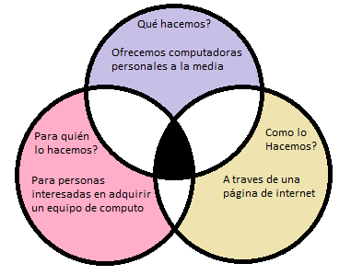

### Tarifas y planes de suscripción

|  |  |  |  |
| --- | --- | --- | --- |
| Tipo | Duración | Precio | Regalo |
| Registro en página web (creación de cuenta) | Permanente | Verificación de datos bancarios $10 MXN | Cupón de 2 días para la primera renta de cualquier equipo en plan contratación sencilla |
| Plan acceso básico | Acceso a gama básica | $699.00 MXN mensual  $7,599.00 MXN anual | Cupón de 2 dios/10 días para la primera renta de cualquier equipo en plan contratación sencilla |
| Plan acceso intermedio | Acceso a gama media | $849.00 MXN mensual  $9,299.00 MXN anual | Cupón de 3 días/12 días para la primera renta de cualquier equipo en plan contratación sencilla |
| Plan acceso total | Acceso a gama alta | $1,099.00 MXN mensual  $11,999.00 MXN anual | Cupón de 4 días/15 días para la primera renta de cualquier equipo en plan contratación sencilla |
| Plan acceso profesional | Acceso a la gama profesional | $1,999.00 MXN mensual  $21,599.00 MXN anual | Elige cualquier equipo sin costo durante 5 días / 20 días** |
| Contratación sencilla | 3-365 días | desde $29.00 MXN/día hasta $89.00MXN/día | Soporte remoto y telefónico durante el servicio |
| Cargo por daño o no retorno al día 15 |  | Valor de la factura del equipo en posesión del usuario (a cuenta lo pagado) | NO APLICA |
| Dia adicional | 1 - 14 días | $49.00 MXN | NO APLICA |
| Envío | Mismo día* | 2 envió/mes gratis después $99.00 MXN/envío | NO APLICA |
| Colecta |  | $0.00 MXN | NO APLICA |

*Pagando antes de las 12:00 hrs.

**Sujeto a disponibilidad

**Registro de cuenta en la página**

El usuario puede navegar en la página, visualizar la tienda en línea y acceder a la herramienta de configuración tanto para renta como para compra de equipo.

**Plan mensual**

Enfocada al usuario que desea un equipo únicamente. Equipo seleccionable de acuerdo al plan elegido.

### Equipos seleccionables

* **Gama de entrada.**

Factura promedio por equipo de cómputo 7k-10k

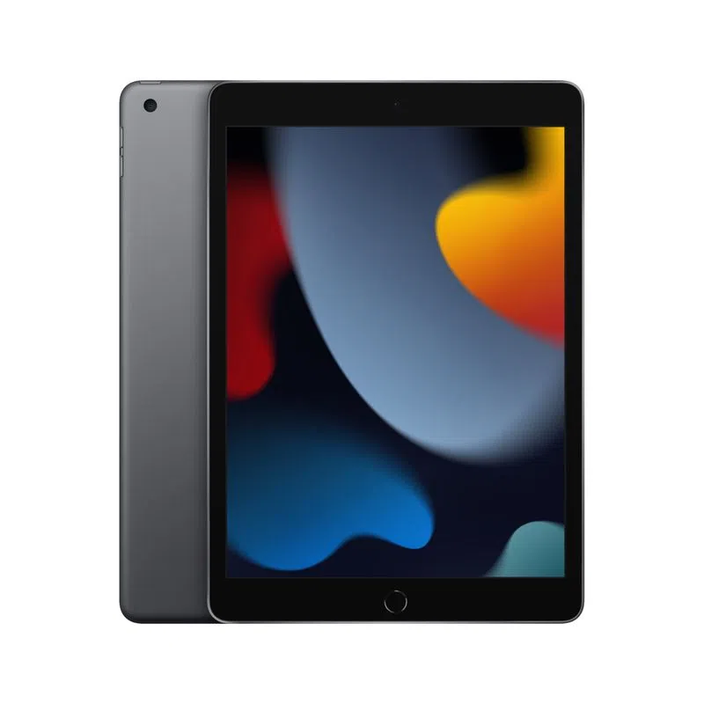*iPad 9th*

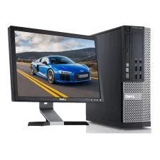 *Core i3, 8GB RAM, SSD 120 GB*,

* **Gama media.**

Factura promedio por equipo de cómputo 10k-15k

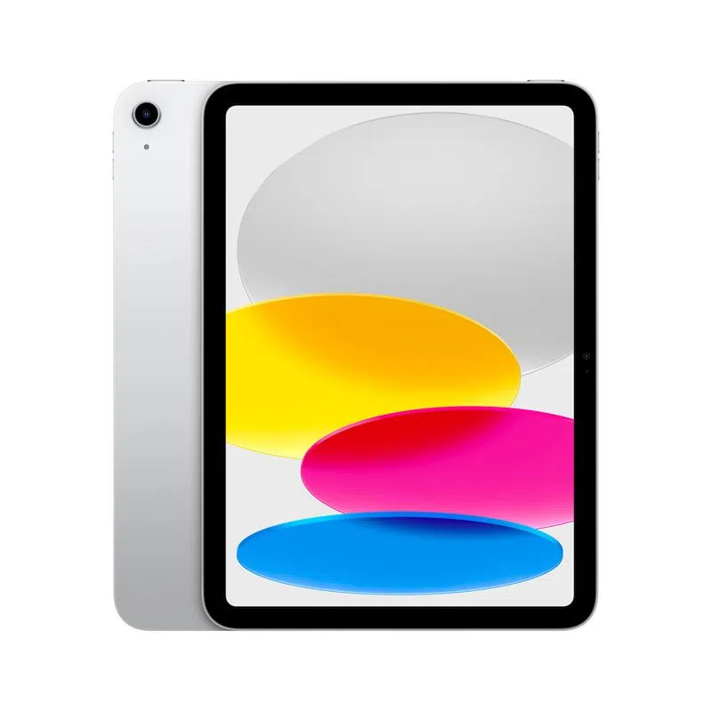*iPad 10th*

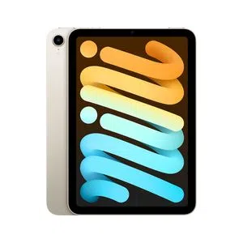*iPad mini*

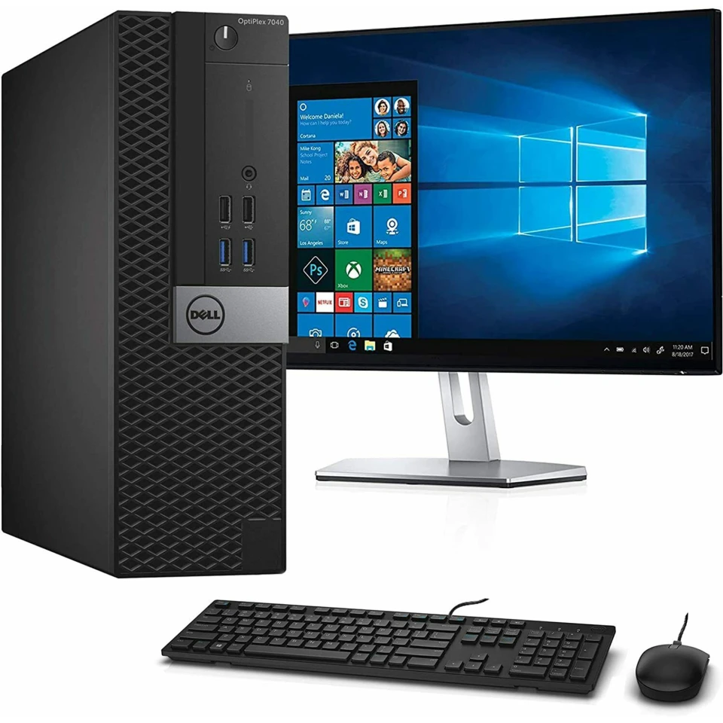*Core i5, 16GB RAM, SSD 240 GB*

* **Gama alta.**

Factura promedio por equipo de cómputo 15k-25k

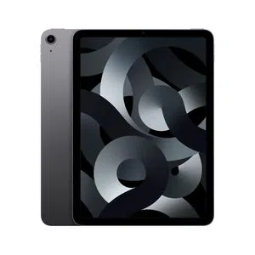*iPad Air*

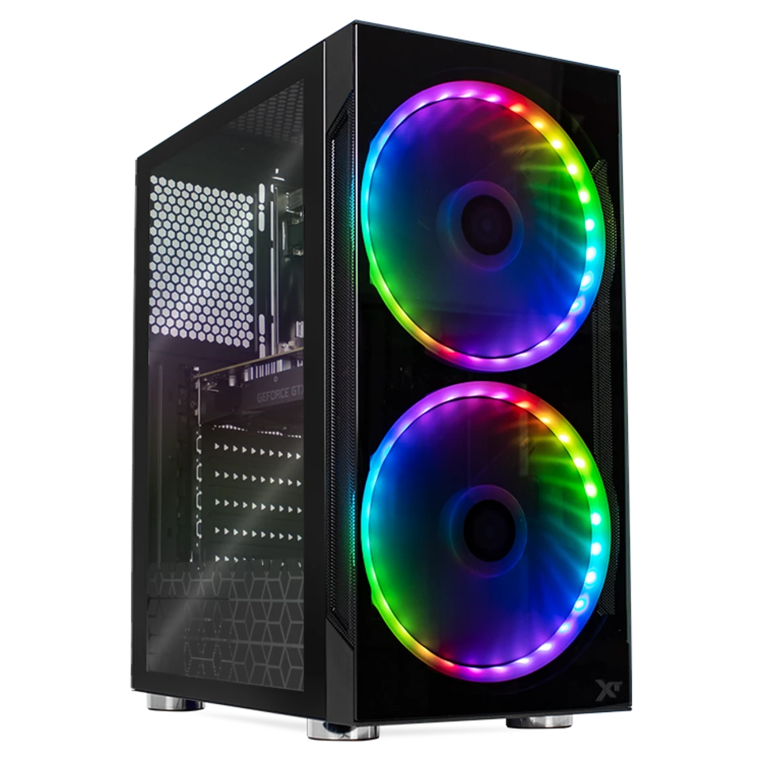*Core i7, 16GB RAM, SSD 240GB + 1TB HDD*

* **Gama profesional.**

Factura promedio por equipo de cómputo 25k-45k

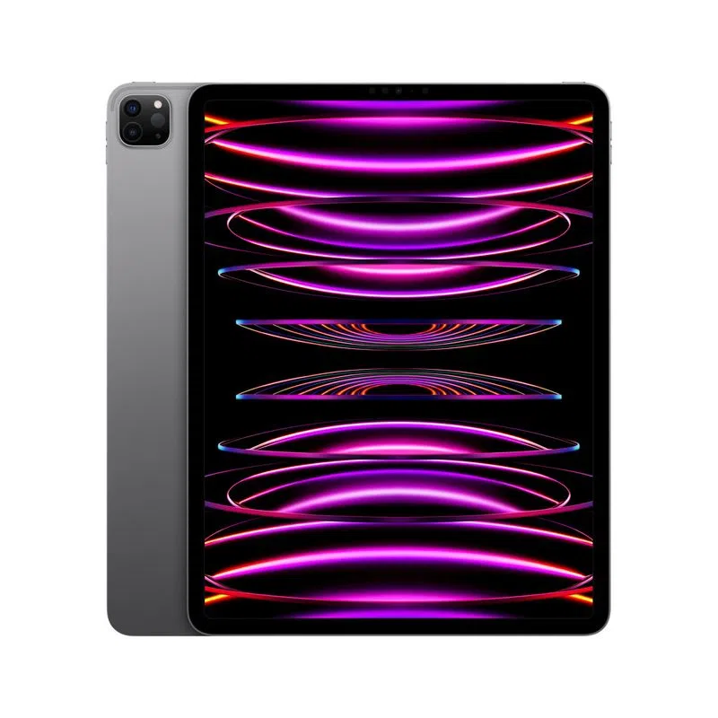*iPad Pro*

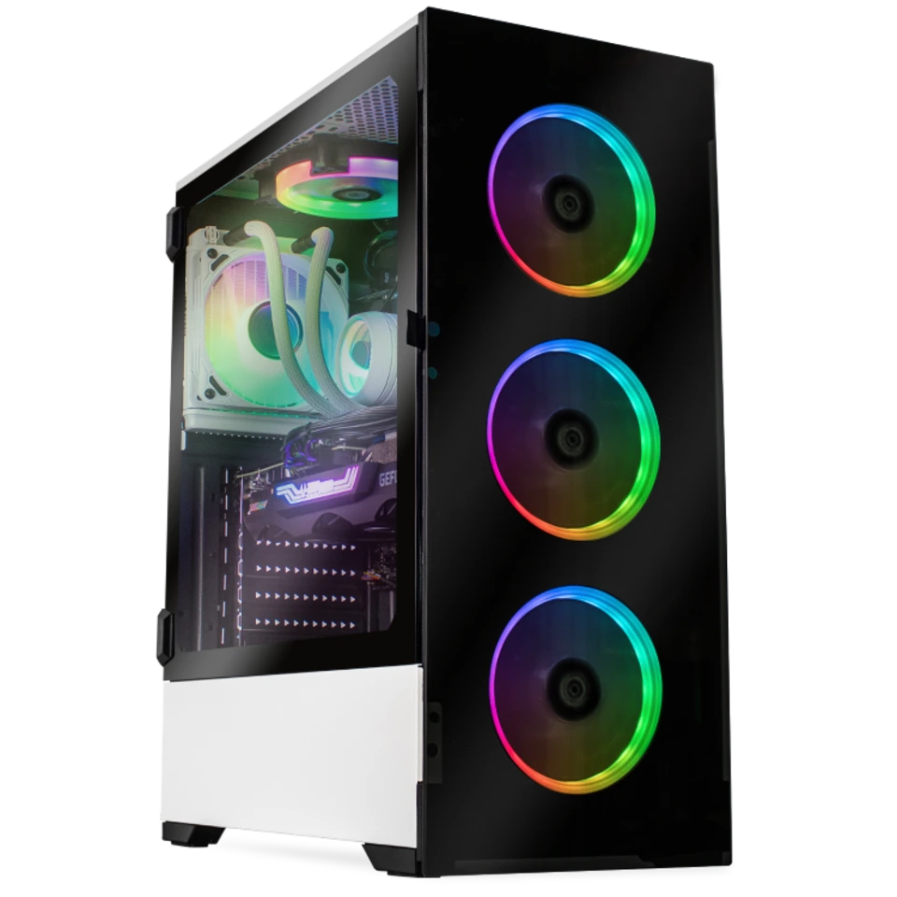*Core i9, 32 GB RAM, SSD 1TB + 2TB HDD*

### Capital inicial

$60,000MXN inversión por persona

**$180,000MXN capital inicial total**

### 1er Inversión

* Equipos Gama profesional

1 equipos de 25-45k factura -> 35k inversión

* Equipos Gama alta

2 equipos de 15-25k factura -> 40k inversión

* Equipos Gama media

3 equipos de 10-15k factura -> 45k inversión

* Equipos Gama de entrada

5 equipos de 7-10k factura -> 40k inversión

* Gastos de operación, legales y publicidad

$20,000 MXN

Registro de marca

| Concepto | Monto |
| --- | --- |
| Por el estudio de una solicitud nacional para el registro de una marca hasta la conclusión del trámite o, en su caso, la expedición del título.  (el costo no incluye IVA)* | $2,457.79 mxn |

<https://www.gob.mx/tramites/ficha/solicitud-de-registro-de-marca-ante-el-impi/IMPI88>

Inscripción en el RFC

| Concepto | Monto |
| --- | --- |
| Permite la inscripción en el RFC de una empresa y obtener la Cédula de Identificación Fiscal que contiene el Registro Federal de Contribuyentes (RFC). | Trámite gratuito. |

<https://www.sat.gob.mx/tramites/33804/inscribe-tu-empresa-en-el-rfc>

### Proyección de ventas

**ESCENARIO 1**

renta con solo planes anuales

plan acceso profesional -> 21,599/año*1(equipo) = 21,599

planes acceso total -> 11,999/año*2(equipos) = 23,998

planes acceso intermedio -> 9,299/año*3(equipos) = 27,897

planes acceso básico -> 7,599/año*5(equipos) = 37,995

envíos -> 99*0 = 0

ganancia total año 1 = 111,489

ganancia total año 2 = 222,978

ganancia total año 3 = 334,467

ganancia total año 4 = 445,956

ganancia total año 5 = 557,445

**ESCENARIO 2**

renta con solo planes mensuales

plan acceso profesional -> 1,999/mes*12(meses)*1(equipo) = 23,988

planes acceso total -> 1,099/mes*12(meses)*2(equipos) = 26,376

planes acceso intermedio -> 849/mes*12(meses)*3(equipos) = 30,564

planes acceso básico -> 699/mes*12(meses)*5(equipos) = 41,940

envíos -> 99*0 = 0

ganancia total año 1 = 122 ,868

ganancia total año 2 = 245,736

ganancia total año 3 = 368,604

ganancia total año 4 = 491,472

ganancia total año 5 = 614,340

**ESCENARIO 3**

renta con solo contratación sencilla

equipos gama profesional -> $89/día*30 (días)*12(meses)*1(equipo) = 32,040

Equipos gama alta -> $59/día*30 (días)*12(meses)*2(equipos) = 42,480

Equipos gama media -> $39/día*30 (días)*12(meses)*3(equipos) = 42,120

Equipos gama de entrada -> $29/día*30 (días)*12(meses)*5(equipos) = 52,200

envíos -> 99*0 = 0

ganancia total año 1 = 168,840

ganancia total año 2 = 337,680

ganancia total año 3 = 506,520

ganancia total año 4 = 675,360

ganancia total año 5 = 844,200

## Organización y gestión

### Departamentos

Dirección general

Departamento de Ingeniería

Desarrollo, seguridad y soporte de página web  
Soporte técnico a clientes  
Diseño y tecnología

Departamento de Mercadotecnia

Publicidad e Imagen  
Relaciones públicas  
Contenido y redes sociales

Departamento de RH

Legal  
 Reclutamiento y selección  
 Capacitación

Departamento de finanzas

Presupuestos  
 Órdenes de compra

Departamento de almacén y logística

Inventarios  
Transporte y envíos

### Gerencias

Gerencia de Tecnologías (Ing. Sánchez Pérez Omar Alejandro)

Gerencia de Mercadotecnia (Ing. Ayala Trejo Albanya Yendalli)

Gerencia de RH (Ing. Ayala Trejo Albanya Yendalli)

Gerencia de finanzas (Ing. Guevara Nava Sergio)

Gerencia de almacenes (Ing. Guevara Nava Sergio)

### Ubicación

Oficinas

CDMX,

Almacenes

CDMX, Tlalpan, CP. 14200